Министерство образования и науки Российской Федерации Федеральное агентство по образованию

Государственное образовательное учреждение
Высшего профессионального образования
«Комсомольский-на-Амуре государственный
технический университет»

Отдел менеджмента качества

Аналитический отчет по мониторингу удовлетворенности работодателей
ГОУВПО «КнАГТУ»
за 2007/08 учебный год

СОГЛАСОВАНО УТВЕРЖДАЮ
Первый проректор Ректор университета
_________А.Р. Куделько _________А.М. Шпилев
«___»___________2008 г. «___»__________2008 г.

Начальник ОМК
_________М.Г. Некрасова
«___»__________2008 г

Комсомольск-на-Амуре
2008
Содержание
1 Общие положения…………………………………………………………………3
2 Цель и задачи…………………………………..…………………………………..3
3 Методика исследования……………………………………………...……………3
4 Карьерно-квалификационные характеристики экспертов………………………4
5 Взаимодействие университета с работодателями…...…………………………..5
6 Оценка работодателями деятельности университета …………………………..6
7 Рекомендации ОМК…………………………………………………….................8
8 Список принятых терминов и сокращений……………………………………..10
9 Таблица 1 Работодатели сферы коммерческого и гражданского обслуживания...11
10 Таблица 2 Работодатели сферы производства………………………………...11

1 Общие положения

1.1 Работодатели выпускников ГОУВПО «КнАГТУ» (далее – работодатели) являются важнейшей заинтересованной стороной внешней среды университета.
1.2 В соответствие с п. 8.4 Государственного Стандарта Российской Федерации ISO 9001 отдел менеджмента качества КнАГТУ провел в 2007-2008 учебном году плановое исследование удовлетворенности работодателей как целевой категории хозяйственной деятельности университета.
1.3 Анализ данных исследования представлен в виде отчета.

2 Цель и задачи

2.1 Целью проводимого исследования является повышение уровня удовлетворенности работодателей различными аспектами деятельности университета.
2.2 Заявленная цель потребовала реализовать ряд последовательных задач:
2.2.1 составить квоты анкетирования для выборочной совокупности исследования;
2.2.2 составить список респондентов для экспертного опроса;
2.2.3 разработать анкетный материал;
2.2.4 определить уровень удовлетворенности работодателей качеством выпускников и процессами взаимодействия с университетом по вопросам подготовки студентов;
2.2.5 выявить набор компетенций выпускников, актуальных для работодателей;
2.2.6 разработать рекомендации по управлению КнАГТУ для владельцев процессов.

3 Методика исследования

3.1 Текст анкеты структурирован по тематическим блокам, отражающим сферы профессиональной компетенции владельцев процессов университета. При составлении анкетных блоков были предварительно учтены рекомендации проректоров и помощников ректора университета.
3.2 При организации и проведении мониторинга использовались следующие методы:
3.2.1 Составление и квотирование выборки исследования;
3.2.2 Раздаточное анкетирование;
3.2.3 Неформализованное интервью с экспертами.
3.3 Выборка работодателей включает 93 респондента, была «взвешена» и является репрезентативной по отношению к генеральной совокупности исследования. Производственный брак в анкетировании составляет 4,6 %, что не превышает допустимую норму брака.

4 Карьерно-квалификационные характеристики экспертов

4.1 В выборочную совокупность исследования были включены эксперты предприятий, являющихся постоянными партнерами университета.
4.2 Среда работодателей нами была поделена на сферы обслуживания и производства.
4.3 Наименования предприятий, вошедших в сферу обслуживания, приведены в таблице 1.
4.4 Наименования предприятий, вошедших в сферу производства, приведены в таблице 2.
4.5 Если деятельность предприятия имеет диверсифицированную структуру и направлена как на обслуживание, так и на производство, например, «ИТЦ» или «Ростелеком», то оно нами относится к определенной сфере на основании того профиля, который указан в полученной анкете.
4.6 Условия проведения экспертного опроса потребовали в качестве респондентов привлечь к нему сотрудников предприятий, занимающих должности начальствующего состава. На крупных промышленных предприятиях были опрошены начальники производственных подразделений, их доля в выборочной совокупности исследования составляет 52,68 %. На предприятиях малого бизнеса были опрошены руководители организаций, на них приходится 7,52 % от выборочной совокупности исследования.
4.7 Большинство экспертов являются выпускниками ГОУВПО «КнАГТУ» - 60,21 % от числа опрошенных. Их доля заметно преобладает в сфере производства и на АСЗ составляет 66,66 %, а на 100 % в выборочной совокупности.
4.8 Однако на «Амурметалле» оказалось 42,85 % респондентов, закончивших вуз за пределами Хабаровского края, на АСЗ - 33,33 %, на КНПЗ «Роснефть» - 30,43 % таких респондентов. Все респонденты имеют профильное для своих предприятий образование: металлургические, судостроительное и химико-технологическое соответственно. Следует отметить, что выпускники иногородних вузов, работающие на указанных предприятиях и попавшие в выборку, отличаются по предприятиям годами окончания вуза. Выпуск иногородних специалистов:
На «Амурметалле» датируется 1970-80-ми годами:
- Сибирский металлургический институт;
- Московский институт стали и сплавов;
на «АСЗ» – 1960-80-ми годами:
- Томский политехнический институт;
- Дальневосточный политехнический институт;
- Белорусский политехнический институт;
- Иркутский политехнический институт;
На КНПЗ «Роснефть» - 1980-2000-ми годами:
- Дальневосточный государственный гуманитарный университет;
- ХПИ (дано в анкете без расшифровки);
- УГНТУ (дано в анкете без расшифровки);
- Донской политехнический институт.
4.9 Можно предположить что на «Амурметалле» и «АСЗ» основной трафик дефицитных для отрасли специалистов пришелся на 1960-80-ые годы, а на КНПЗ «Роснефть» он продолжается до сих пор. При этом основным конкурентом для КнАГТУ выступает УГНТУ, поскольку на этот университет приходится основная для трудоустроенные на заводе иногородних выпускников, причем время получения ими высшего образования приходится на 1990-2000-ые годы.

5 Взаимодействие работодателей с университетом

5.1 Заказы на выпускников КнАГТУ делают 50,53 % опрошенных, 48,86 5 заявили, что не делают заказов, еще 8,6 % затруднились ответить. В выстраивании отношений с работодателями имеет значение сфера его деятельности. В сфере услуг, как оказалась, вообще не используется практика заказов выпускников КнАГТУ. В промышленной сфере тесное сотрудничество по трудоустройству отмечает «КнААПО» - 71,42 %. Данный показатель сотрудничества положительно коррелирует с количеством выпускников, работающих на «КнААПО», прочих промышленных предприятиях города доля респондентов, делающих заказы, варьируется в пределах от 55 % до 60 % опрошенных.
5.2 Эксперты промышленной сферы соглашаются с тем, что в целом спрос на выпускников КнАГТУ такой же, как на выпускников других вузов (45,16 %), однако большую долю ответов занимает вариант «спрос больше, чем на выпускников других вузов» (31,18 %). Такого варианта придерживается эксперт «Амурлитмаша» и эксперты работодателей сферы услуг.
5.3 48,38 % опрошенных считают, что гарантии на качество выпускаемых специалистов университетом не представляются, 35,48 % затруднились ответить. При этом все эксперты «КЗПТО» и работодателей сферы услуг сходятся во мнении об отсутствии гарантий на качество выпускников.
5.4 На всех предприятиях присутствует положительная зависимость между уровнем удовлетворенности, практикой заказов и предоставлением гарантий от университета.
Должностной рост выпускников КнАГТУ «такой же, как и выпускников других вузов». Так считают 67,74 % респондентов. На отдельно взятых предприятиях в выборочной совокупности величина данного показателя сохраняется.
5.5 Основным видом взаимодействия университета и работодателя является решение вопросов прохождения студентами производственной практики (82,79 %).
5.6 Дополнительные формы обучения как форма взаимодействия назвали 15,05 % экспертов. В сфере услуг этот вариант ответа достигает 30,76 %, еще 21,4 % экспертов «КнААПО» принимают участие в организации учебного процесса.
5.7 У 97,84 % опрошенных «запросов и жалоб к университету не было». На предприятиях всех работодателей данный показатель достигает 100 % и является, таким образом, абсолютной величиной. Исключение составляют эксперт «Амурлитмаша», на запросы и жалобы которого университет «реагировал быстро и удовлетворял», а также два эксперта «КЗПТО», на жалобы и запросы которых университет «не реагировал».

6 Оценка работодателями деятельности университета

6.1 Для определения уровня удовлетворенности работодателей различными процессами внутренней среды университета, а также оценки степени значимости, с точки зрения работодателей, качеств выпускников нами была использована методика шкалирования.
Работодателям в анкетном опросе было предложено дать следующие оценки уровню деятельности университета: «крайне высокий», «скорее высокий», «скорее низкий», «крайне низкий», «затрудняюсь ответить». Вводимая шкала соответствий заключается в умножении полученных значений оценок работодателей на коэффициенты:
- «крайне высокий» Х коэффициент «2»;
- «скорее высокий» Х коэффициент «1»;
- «скорее низкий» Х коэффициент «-1»;
- «крайне низкий» Х коэффициент «-2»;
- «затрудняюсь ответит» Х коэффициент «0».
Затем полученные множества нами были сложены между собой.
Полученные величина количественно определяют уровень удовлетворенности работодателей качеством выпускников и степень значимости отдельных качеств выпускника.

Диаграмма 1 Уровень удовлетворенности работодателей

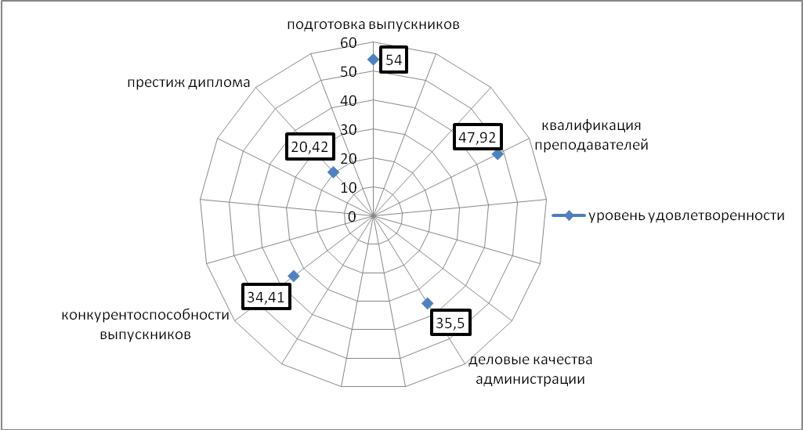

6.2 Левая часть диаграммы обозначает внутреннюю среду, правая часть диаграммы – внешнюю среду университета. На диаграмме видно, что для дальнейшего сбалансированного развития отношений университета с работодателями необходимо, в первую очередь, «подтянуть» параметры «престиж диплома» и «конкурентоспособность выпускников». Это означает, что менеджмент процессов внешней среды университета развивается несбалансированно по отношению к менеджменту внутренней среды университета.
При подсчете степени значимости отдельных качеств выпускников нами были получены следующие величины:
- профессиональная компетентность – «153,75»;
- компьютерная грамотность – «139,77»;
- инициативность – «90,31»;
- конкретные навыки работы – «83,87»;
- понимание экономических и правовых аспектов деятельности предприятия – «58,06»;
- навыки творческой деятельности, креативность – «56,98»;
- владение иностранными языками – «-15,11»
6.3 Количественные соотношения между показателями значимости качеств выпускников приведены в диаграмме 2.

Диаграмма 2 Степень значимости качеств выпускника в случае его трудоустройства на предприятие работодателя.

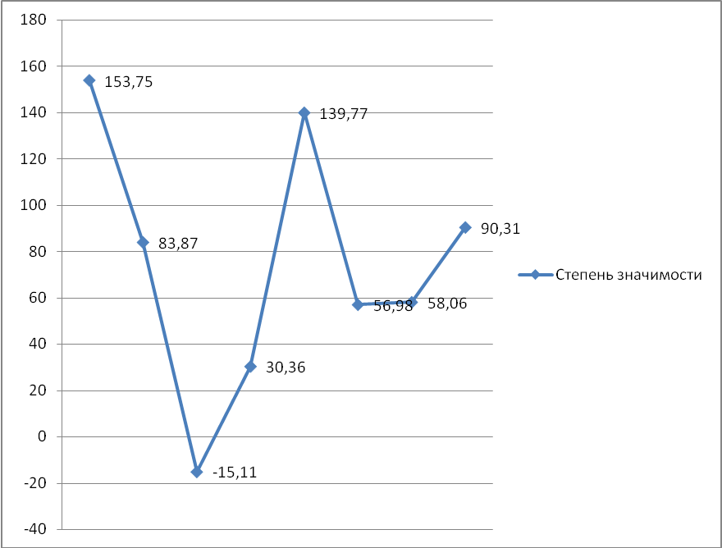

6.4 87,93 % работодателей планируют сотрудничать с университетом «по различным направлениям деятельности», 2,15 % отказались, 10,75 затруднились дать ответ.
6.5 Эксперты заводов «Амурлитмаш», «КЗПТО», «КнААПО» в полном составе планируют и дальше развивать свои связи с КнАГТУ, отказавшихся сотрудничать с университетом среди предприятий промышленной сферы не оказалось.
6.6 Среди предприятий сферы обслуживания 84,61 % готовы к дальнейшему сотрудничеству с КнАГТУ, в тоже время 15,38 % не планируют сотрудничать с университетом.

7 Рекомендации ОМК

7.1 Проведенный мониторинг показал, что среда работодателей делится для университета на сферу промышленности и сферу обслуживания. При этом требования к качествам выпускников, контактность с университетом у предприятий существенно отличается. Таким образом, для повышения конкурентоспособности выпускников необходимо дифференцировать подготовку специалистов с учетом требований предприятия и/или сферы занятости их предполагаемого трудоустройства.
7.2 По результатам опроса, абсолютное большинство экспертов утверждает, что «запросов и жалоб к университету не было». По нашему мнению, отсутствие у работодателей запросов и жалоб к университету обусловлено не «крайне высоким» уровнем удовлетворенности качеством выпускников КнАГТУ, а недостатками сотрудничества с университетом.
Для «адресной» подготовки выпускников необходимо, в свою очередь, привлекать к организации учебного процесса и отдельным аспектам функционирования учебной деятельности университета заинтересованных работодателей. На данный момент взаимодействие КнАГТУ с работодателями по поводу подготовки студентов более полно протекает в вопросах организации и проведения производственной практики. Остальные виды сотрудничества могут получить более полное развитие.
7.3 Особенно развитие иных видов взаимодействия актуально для предприятий сферы обслуживания, так как сотрудничество университета с ними сводится только к производственной практике студентов. Наиболее перспективным на данный момент, учитывая динамичность предпринимательской среды и объективные запросы работодателей (30,76 %), представляется развитие коммерческих услуг университета в виде организации дополнительных форм бизнес-образования.
7.4 Помимо официальных форм взаимодействия, возможно развитие неформальных связей университета с работодателями в виде клубов выпускников, поскольку многие эксперты, задействованные в опросе, сами являются выпускниками КнАГТУ.
7.5 Мониторинг выявил наличие положительной связи между уровнем удовлетворенности работодателей и предоставляемыми университетом гарантиями на профессиональное качество выпускников. Тем не менее, большинство экспертов (48,38 %) считают, что гарантии университетом не предоставляются, многие эксперты (35,48 %) затруднились ответить, не понимая, о каких гарантиях идет речь. Таким образом, разработка гарантий и информирование о них заинтересованные стороны существенно повысит удовлетворенность работодателей.
7.6 Следует отметить, что КНПЗ «Роснефть» характеризует в последнее время активная для данного предприятия кадровая мобильность иногородних специалистов. При трудоустройстве на КНПЗ «Роснефть» выпускники факультета экологии и химических технологий конкурируют не только между собой, но и с выпускниками схожих специальностей УГНТУ.
По данным начальника отдела кадров КНПЗ «Роснефть» Задорожного, годовая динамика кадровых перемещений на нефтезаводе составляет не более 5 %, поэтому доля трудоустройства на завод по сравнению с другими предприятиями промышленной сферы крайне невелика. Специальности иногородних выпускников «Автоматизация химико-технологических процессов» и «Химическая технология природных энергоносителей и углеродных материалов» соответствуют подготовке выпускников факультета экологии и химических технологий КнАГТУ. Следовательно, помимо субъективных причин, объективной причиной предпочтения иногородних выпускников комсомольским выпускникам может являться неудовлетворенность КНПЗ «Роснефти» качеством выпускаемых в КнАГТУ специалистов по профилю предприятия.
Для выявления факторов внутриотраслевого кадрового трафика на предприятии КНПЗ «Роснефть», а также совершенствования конкурентных преимуществ выпускников КнАГТУ необходимо провести фокусное исследование.
7.7 Организация и проведение ежегодного мониторинга удовлетворенности работодателей могут быть усовершенствованы при составлении списка постоянных экспертов. Производственный брак анкетирования, в таком случае не превысит 3 % от выборочной совокупности.
7.8 В текст анкеты в перечень вариантов ответов на вопрос № 5 «Отметьте, пожалуйста, по каким вопросам с Вами (или Вашими службами) взаимодействует администрация, преподаватели и сотрудники университета» внести вариант ответа «рецензирование».
7.10 В текст анкеты в вопросе № 10 «Ваша должность?» заменить слова варианта ответа «Начальник производственного (основного) подразделения» словами «Начальник или заместитель начальника подразделения».

8 Список принятых терминов и сокращений

13.1 АСЗ – Амурский судостроительный завод.
13.2 Владелец бизнес-процесса — лицо, имеющее полномочия, необходимые для организации работ по процессу и отвечающее за результат его выполнения.
13.3 Внешняя среда — субъекты, воздействующие на финансово-хозяйственную деятельность организации опосредованно.
13.4 Внутренняя среда — субъекты, непосредственно воздействующие на объекты управления в организации, а также сами объекты управления.
13.5 ГОУВПО «КнАГТУ» - Государственное образовательное учреждение высшего профессионального образования «Комсомольский-на-Амуре государственный технический университет».
13.6 Качество — степень, в какой совокупность характеристик продукции соответствует требованиям (потребностям или ожиданиям).
13.7 КЗПТО – Комсомольский-на-Амуре завод подъемно-транспортного оборудования.
13.8 КнААПО – Комсомольское-на-Амуре авиационное производственное объединение.
13.9 КНПЗ – Комсомольский-на-Амуре нефтеперерабатывающий завод.
13.10 Контроль качества — оценивание соответствия качества требованиям путем наблюдения, измерения, испытаний или иными способами.
13.11 Менеджмент качества — скоординированная деятельность, нацеленная на то, чтобы направлять организацию и управлять ею применительно к качеству.
13.12 Процесс — совокупность взаимосвязанных или взаимодействующих видов деятельности, которые преобразуют «входы» в «выходы».
13.13 ISO 9001 — стандарт, устанавливающий требования к системе менеджмента качества (СМК).

Отчет подготовил социолог ОМК ГОУВПО «КнАГТУ». К отчету прилагается статистика ответов респондентов, образец рабочей анкеты.

_______________________ А.А. Меньшиков

Таблица 1 Работодатели сферы коммерческого и гражданского обслуживания
№ | Наименование предприятия | Количество  анкет, шт.
1 | ООО «Инженерно-технический центр» | 3
2 | ДВФ «Ростелеком» | 1
3 | Профсоюзный комитет предпринимателей города | 1
4 | Оператор сотовой связи ОАО «Билайн» | 1
5 | Оператор сотовой связи ОАО «МТС» | 1
6 | Оператор сотовой связи ОАО «Мегафон» | 1
7 | Торговый Дом «Солнце» | 1
8 | ООО «Техсервис» | 1
9 | ОАО «ВТБ» | 1
10 | ОАО «Сберегательный банк» | 1
11 | Управление мировых судей г. Комсомольска-на-Амуре | 1
 | ИТОГО: | 13

Таблица 2 Работодатели сферы производства
№ | Наименование предприятия | Количество  анкет, шт.
1 | ОАО «Амурметалл» | 18
2 | ОАО «АСЗ» | 21
3 | ООО «КНПЗ «РОСНЕФТЬ» | 23
4 | ОАО «КнААПО» | 14
5 | ОАО «КЗПТО» | 3
6 | ООО «Амурлитмаш» | 1
 | ИТОГО: | 80

